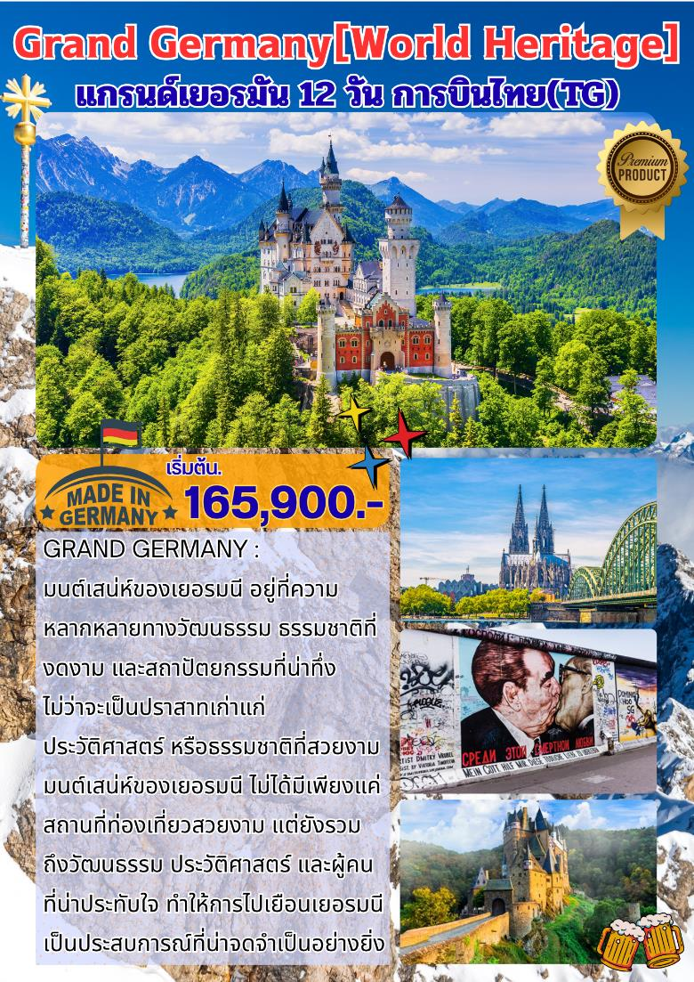

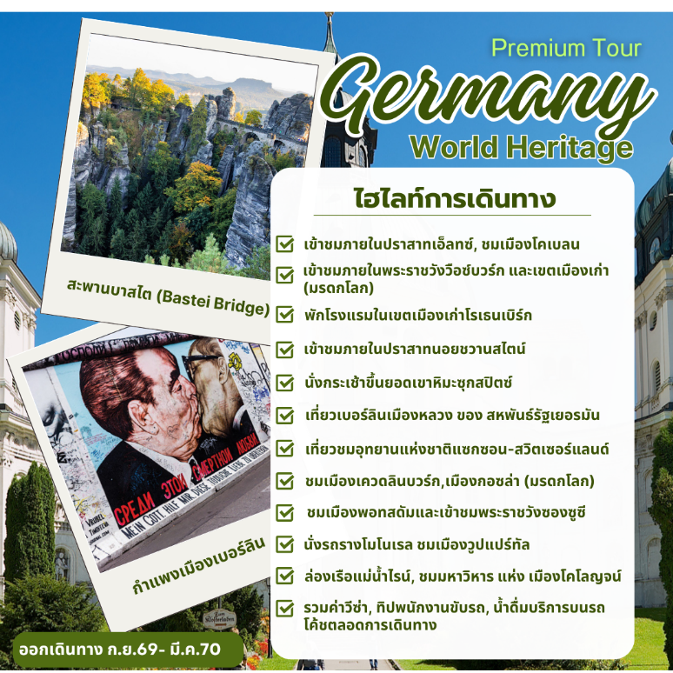

วันแรกของการเดินทาง(1) กรุงเทพฯ – แฟรงค์เฟิร์ท
20.30 คณะพร้อมกัน ณ สนามบินสุวรรณภูมิ อาคารผู้โดยสารต่างประเทศ ชั้น 4 สายการบินไทย โดยมีเจ้าหน้าที่บริษัท คอยอำนวยความสะดวกก่อนเดินทาง
23.40 ออกเดินทางสู่นครแฟรงค์เฟิร์ท ประเทศเยอรมัน โดยสายการบินไทย เที่ยวบินที่ TG920

วันที่สองของการเดินทาง(2) แฟรงค์เฟิร์ท – เข้าชมพระราชวังวือซ์บวร์ก – วือซ์บวร์ก
โรเธนบวร์ก – พักเมืองเก่าโรเธนเบิร์ก
05.55 เดินทางถึงนครแฟรงค์เฟิร์ท ประเทศเยอรมัน หลังจากผ่านพิธีตรวจคนเข้าเมืองเรียบร้อยแล้ว
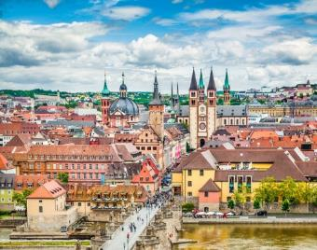
เดินทางสู่เมืองวือซ์บวร์ก (Wurzburg) (110 กม.) นำท่านเข้าชมภายในพระราชวังเดอะ วือซ์บวร์ก เรซิเดนท์ (The Würzburg Residenz) พระราชวังสไตล์ บาโร๊กที่สวยงามที่สุดแห่งหนึ่งในประเทศเยอรมนี และในยุโรป ได้รับการจะทะเบียนเป็นมรดกโลกในปี 1981 สร้างขึ้นเมื่อในปี ค.ศ. 1719-44 ลักษณะเด่นที่สุดของมันคือห้องโถงบันไดอนุสาวรีย์ที่งดงามพร้อมกับภาพปูนเปียกขนาดใหญ่โดยศิลปินชาวสเปนชื่อ โจวันนี บัตติสตา ตีเอโปโล, ในบริเวณห้องโถงสีขาว (The White Hall) จะมีงานปูนปั้นแบบรอคโคโคตกแต่งอย่างโอ่อ่า นอกจากนี้ยังมีห้องอิมพีเรียล ฮอลล์ (Imperial Hall) ห้องโถงกระจก (The Hall of Mirrors) และโบสถ์ประจำวังที่สวยงาม มีคอลเลกชั่นที่ยอดเยี่ยมของโบราณวัตถุและ แกลเลอรีภาพ จากนั้นอิสระทุกท่านเดินเล่นชมตัวเมืองเก่า
เที่ยง บริการอาหารมื้อกลางวัน ณ ภัตตาคาร
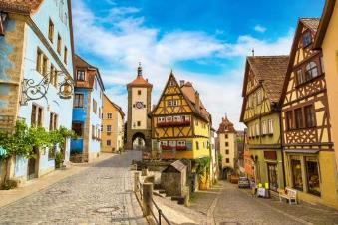
บ่าย จากนั้นเดินทางสู่เมือง “โรเธนเบิร์ก” (60 ก.ม.) เมืองโรเธนเบิร์ก หรือชื่อเต็มว่า โรเทินบวร์ค อ็อพ แดร์ เทาเบอร์ (Rothenburg ob der Tauber) เป็นเมืองปราการ ที่ตั้งอยู่บนแม่น้ำเทาเบอร์ เขตเมืองเก่าสร้างขึ้นในสมัยยุคกลาง ซึ่งได้รับการอนุรักษ์ไว้เป็นอย่างดีจนถึงปัจจุบัน เมืองแห่งนี้ยังตั้งอยู่บนถนนสายโรแมนติกซึ่งเป็นเส้นทางท่องเที่ยวยอดนิยมมากที่สุด ในตอนใต้ของรัฐบาวาเรีย ในอดีตโรเทินเบิร์ก เคยมีฐานะเป็นเมืองอิสระของจักรวรรดิโรมันอันศักดิ์สิทธิ์ ซึ่งในยุคหนึ่ง เมืองนี้เคยเป็นหนึ่งในเมืองใหญ่ที่สุดของ จักรวรรดิโรมันอันศักดิ์สิทธิ์ อีกด้วย อิสระทุกท่าน เดินเล่นชมเมืองหรือเลือกซื้อของฝากของที่ระลึกตามอัธยาศัย
ค่ำ บริการ อาหารมื้อค่ำ ณ ภัตตาคารพื้นเมือง เมนูชนิทเซิล(Schnitzel) เมนูยอดนิยมของชาวเยอรมัน
พักที่: TILMAN RIEMENSCHNEIDER หรือระดับใกล้เคียง

วันที่สามของการเดินทาง(3) โรเธนเบิร์ก – อูล์ม – ชวานเกา – เข้าชมปราสาทนอยชวานสไตน์
การ์มิซพาเท่น เคียร์เค่น
เช้า บริการอาหารมื้อเช้า ณ ห้องอาหารของโรงแรม
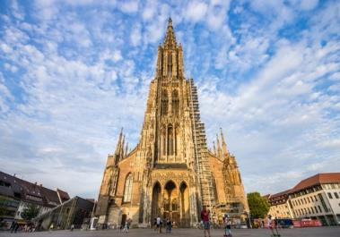
นำท่านออกเดินทางสู่เมืองอูล์ม (Ulm) (130 กม.) ตั้งอยู่ในรัฐบาเดิน-เวือร์ทเทมแบร์ก อยู่ทางตอนใต้ของประเทศเยอรมนี ริมฝั่งแม่น้ำดานูบ ชมมหาวิหารวิหารอูล์มเมอร์ มืนสเตอร์ (Ulm Münster) ที่มีชื่อเสียง ถือว่าเป็นโบสถ์ที่สูงที่สุดในโลกวัดได้ว่ามีความสูงถึง 161.53 เมตร เมืองอูล์มยังเป็นเมืองที่สำคัญระดับโลกเนื่องจากป็นเมืองเกิดของอัลเบิร์ต ไอน์สไตน์ (Albert Einstein) นักฟิสิกส์ชาวเยอรมัน-ยิว ได้เวลาสมควร นำท่านเดินทางสู่เมืองชวานเกา (131 กม.) โดยใช้เส้นทางโรแมนติก The Romantic Road (World Heritage Route) ที่มีชื่อเสียงของแคว้น บาวาเรีย นำท่านนั่งรถมินิบัสขึ้นสู่เนินเขาที่ตั้งปราสาท
เที่ยง บริการอาหารมื้อกลางวัน ณ ภัตตาคาร
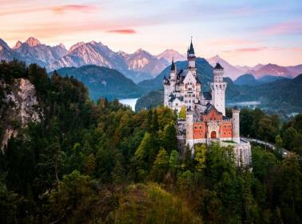
บ่าย นำท่านโดยสารรถบัสท้องถิ่น ขึ้นสู่จุดชมวิวปราสาทนอยชวานสไตน์ ณ สะพานมาเรียน บรุ๊ค ให้ท่านได้เก็บภาพความสวยงามของสถาปัตยกรรมที่เป็นเอกลักษณ์ท่ามกลางเทือกเขา บาวาเรีย แอล์ป จากนั้นนำท่านเข้าชมภายใน “ปราสาทนอยชวานชไตน์” (Neuschwanstein Castle) ที่ตกแต่งไว้อย่างอลังการ ปราสาทนี้ถูกสร้างขึ้นด้วยเงินทุนมหาศาล เริ่มตั้งแต่ปี 1868 ถึงปี 1892 ชมห้องต่างๆ อาทิ ห้องทรงงาน, ห้องบรรทม, ห้องฮอลล์ที่ใช้ในการแสดงโอเปร่าและคอนเสิร์ต แม้กระทั่งราชาการ์ตูนอย่าง “วอล์ทดิสนีย์” ยังได้จำลองแบบปราสาทแห่งนี้ไปเป็นปราสาทในเทพนิยาย อันเปรียบเสมือนสัญลักษณ์ของสวนสนุกดิสนีย์แลนด์ (ในกรณีที่อากาศไม่เอื้ออำนวยหรือรถมินิบัสอาจงดให้บริการ บริษัทขอสงวนสิทธิ์ในการนำท่านเดินขึ้นปราสาทโฮเฮนชวานเกาแทน) (Hohenschwangau Castle) สมควรแก่เวลานำคณะลงจากปราสาท นำท่านออกเดินทางสู่เมืองการ์มิช พาเท่น เคียร์เช่น (90 ก.ม.) เมืองฝาแฝด และเป็นที่ตั้งของลานสกี ในช่วงฤดูหนาว นำท่านเดินเล่นเที่ยวชมเมืองอันสวยงามแห่งนี้
ค่ำ บริการ อาหารมื้อค่ำ ณ ภัตตาคารพื้นเมือง
พักที่: MERCURE HOTEL GARMISCH-PARTENKIRCHEN หรือระดับใกล้เคียง
วันที่สี่ของการเดินทาง(4) การ์มิซพาเท่น เคียร์เค่น – นั่งกระเช้าสู่ยอดเขาซุกสปิตซ์
ชมเมืองมิวนิค – จัตุรัสมาเรียน พลัส – โรงเบียร์เยอรมัน
เช้า บริการอาหารมื้อเช้า ณ ห้องอาหารของโรงแรม
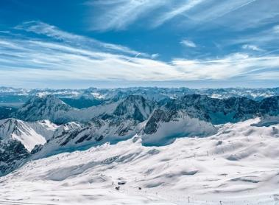
นำท่านเดินทางสู่สถานีกระเช้า นำท่านขึ้นชมยอดเขาซุกสปิตซ์ (Zugspitze Mt.) ซึ่งเป็นยอดเขาที่สูงที่สุดในเยอรมัน ชมทิวทัศน์ที่สวยงามระหว่างทาง สามารถมองเห็น ธารน้ำแข็ง และมองเห็นมุมกว้างได้รอบ 360 องศา ชมยอดเขา 400 ยอดจากทั้งสี่ประเทศ เยอรมัน ออสเตรีย สวิส และอิตาลี เลือกซื้อสินค้าที่ระลึกหรือเก็บภาพความประทับใจนี้อย่างเต็มที่ ท่านสามารถเก็บภาพไม้กางเขนสีทองสัญลักษณ์ของเขาซุกสปิตซ์ และใช้เป็นแบ่งเขตระหว่างประเทศเยอรมัน และออสเตรีย ในสมัยก่อน ท่านต้องถือพาสปอส์ต เพื่อโชว์เจ้าหน้าที่ในการขึ้นเที่ยวชมยอดเขาแห่งนี้ สมควรแก่เวลาเดินทางลงจากขอดเขา
เที่ยง บริการอาหารมื้อกลางวัน ณ ภัตตาคาร
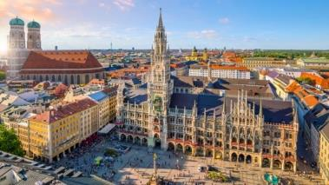
หลังอาหารเดินทางต่อสู่กรุงมิวนิค นำท่านเดินเล่นบริเวณจัตุรัสที่สวยงามที่สุดแห่งหนึ่งของประเทศที่ “จตุรัสมาเรียน” (Marienplatz) ซึ่งอยู่ใจกลางเมืองและเป็นที่ตั้งของศาลาว่าการทั้งเก่าและใหม่ ที่มี‘นาฬิกาตุ๊กตากล’ (Glockenspiel) ในศาลาว่าการแห่งใหม่ที่มีเสน่ห์ดึงดูดนักท่องเที่ยวและคนในท้องถิ่นมานานกว่า 100 ปี ซึ่งมีชื่อเสียงเป็นส่วนหนึ่งของอัตลักษณ์ของเมืองพอๆ กับโรงเบียร์ฮอฟบรอยเฮาส์ (Hofbräuhaus) หรือ อาสนวิหารมิวนิก (Church of Our Lady) อันโดดเด่นซึ่งมีหอคอยคู่ยอดโดมสีเขียว หรือจะเดินเล่นย่านถนนช้อปปิ้งสุดหรู เช่น Ludwigstrasse หรือ Maximilianstrasse ซึ่งเต็มไปด้วยร้านค้าแบรนด์ชั้นนำมากมาย

ค่ำ บริการอาหารเย็น ณ ภัตตาคาร “Hofbraeuhaus” โรงเบียร์เยอรมันชื่อดัง เมนูพิเศษ...ขาหมูอบหนังกรอบ สไตล์บาวาเรียเยอรมัน พร้อมเครื่องดื่มที่ท่านสามารถเลือกได้
ที่พัก : NH COLLECTION NUREMBURG CITY HOTEL หรือระดับใกล้เคียง
วันที่ห้าของการเดินทาง (5) มิวนิค – ชมเมืองนูเรมเบิร์ก – บัมแบร์ก – เดรสเดน
เช้า บริการอาหารมื้อเช้า ณ ห้องอาหารของโรงแรม
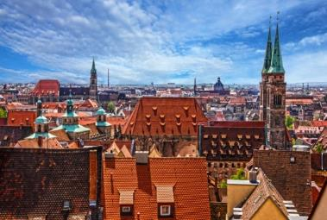
นำท่านเดินทางสู่เมืองนูเรมเบิร์ก (160 กม.) เมืองประวัติศาสตร์ของแคว้นบาวาเรีย เป็นเมืองในศตวรรษที่ 10 เรืองอำนาจและเป็นศูนย์กลางของชาวโรมัน เข้าสู่เขตเมืองเก่าที่เต็มไปด้วยอาคารเก่าแก่สวยงามมากมาย เช่น คฤหาสถ์ขุนนางนัสเซา (Nassau House) บ้านขุนนางชั้นสูงสมัยยุคกลาง วิหารเซนต์ ลอเรนซ์ ที่สร้างตั้งแต่ปี 1250-1477, น้ำพุแห่งความดีงาม (Tugendbrunnen) บนสุดประดับด้วยรูปปั้นเทพีแห่งความยุติธรรม, ตลาดคริสท์คินเดิล (Hauptmarkt) เป็นตลาดกลางในจัตุรัสกลางเมือง, โรงพยาบาลเก่า “Heilig-Geist-Spital” ที่อยู่ติดแม่น้ำแพ็กนิตซ์ และโบสถ์เฟราเอน (Frauenkirche) คือว่าเป็นสัญลักษณ์ที่สำคัญที่สุดอีกแห่งของเมือง สร้างด้วยอิฐสีแดง เป็นโบสถ์ที่ใหญ่ที่สุดในเมือง สร้างตามแบบกอธิก ในปี ค.ศ. 1468
เที่ยง บริการอาหารมื้อกลางวัน ณ ภัตตาคาร
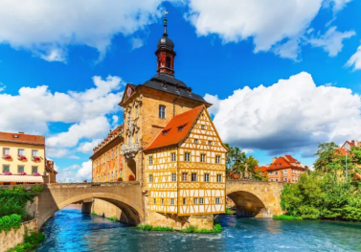
จากนั้นนำท่านออกเดินทางสู่เมืองบัมแบร์ค(Bamberg)(มรดกโลก “World Heritage”) เป็นเมืองในรัฐบาวาเรีย ประเทศเยอรมนี ที่ตั้งอยู่ในส่วนภูมิภาคโอเบอร์ฟรังเคินบนฝั่งแม่น้ำเรกนิทซ์ไม่ไกลจากจุดที่บรรจบกับแม่น้ำไมน์ บัมแบร์คเป็นเมืองเพียงไม่กี่แห่งในเยอรมนีที่รอดพ้นจากการถูกทำลายโดยการทิ้งระเบิดทางอากาศในสงครามโลกครั้งที่สอง ตั้งแต่ศตวรรษที่ 10 เป็นต้นมา บัมแบร์กกลายเป็นจุดเชื่อมต่อที่สำคัญกับชาวสลาฟ โดยเฉพาะอย่าง ยิ่งชาวโปแลนด์และโปเมราเนีย ในช่วงที่เจริญรุ่งเรืองที่สุด ตั้งแต่ศตวรรษที่ 12 เป็นต้นมา สถาปัตยกรรมของเมืองนี้มีอิทธิพลอย่างมากต่อเยอรมนีตอนเหนือและฮังการี ในช่วงปลายศตวรรษที่ 18 เมืองบัมแบร์กเป็นศูนย์กลางของยุคเรืองปัญญาในเยอรมนีตอนใต้ โดยมีนักปรัชญาและ
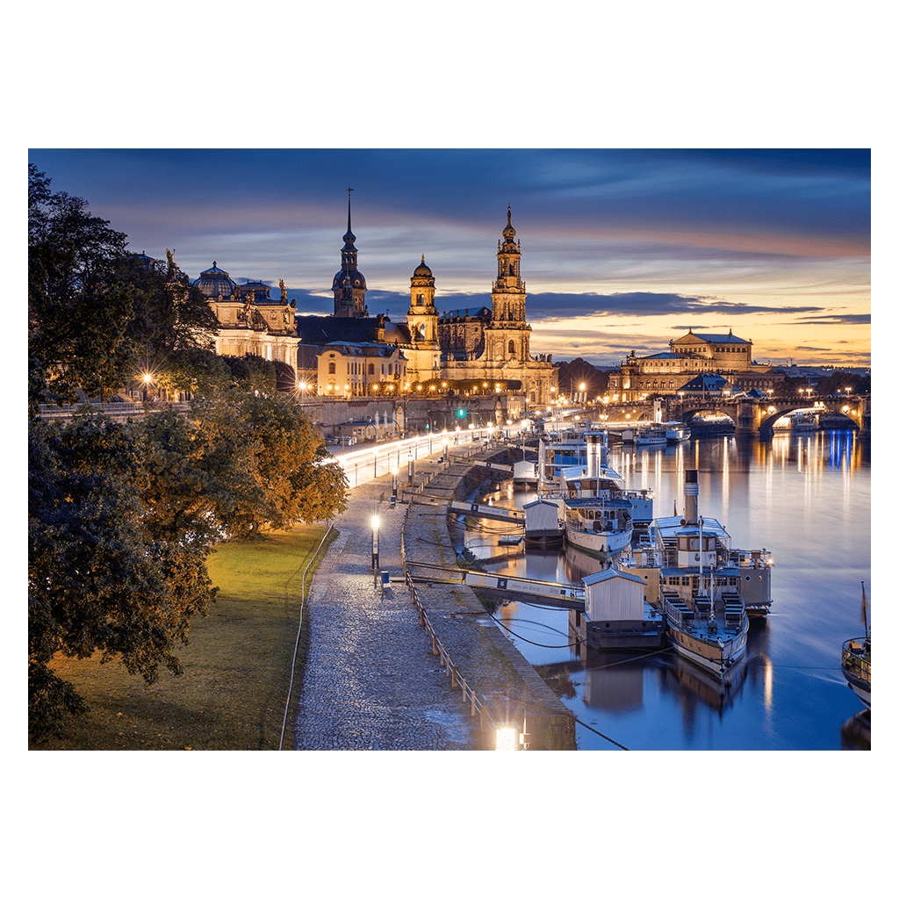
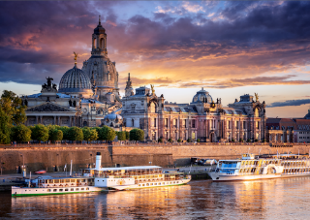
นักเขียนผู้มีชื่อเสียง เช่น เกออร์ก วิลเฮล์ม ฟรีดริช เฮเกล และ อี.ที.เอ. ฮอฟฟ์มันน์ เมืองบัมแบร์กในแคว้นบาวาเรียขึ้นชื่อเรื่องสถาปัตยกรรมยุคกลางและบาโรก รวมถึงเมืองเก่าที่งดงาม นำท่านชมเมืองบัมแบร์ค เมืองมรดกโลกของยูเนสโก มีอาคารประวัติศาสตร์มากมาย อาทิ มหาวิหารบัมแบร์ก, รูปปั้นทหารม้าบัมแบร์ก, ศาลเก่า, ศาลากลางหลังเก่า และอีกมากมาย โบสถ์พระแม่มารี โบสถ์สไตล์โกธิกแห่งเดียวในบัมแบร์ก สร้างขึ้นในช่วงปลายยุคโกธิก โบสถ์แห่งนี้เป็นหนึ่งในสถานที่สักการะที่ได้รับการเคารพนับถือมากที่สุดในบริเวณนี้ ชมศาลากลางเมืองเก่าที่มีประวัติศาสตร์อันน่าสนใจ ตามตำนานท้องถิ่นเล่าว่า บิชอปปฏิเสธที่จะมอบที่ดินที่ชาวเมืองบัมแบร์กต้องการเพื่อสร้างศาลาว่าการเมือง ดังนั้นชาวเมืองจึงเริ่มโยนเสาและท่อนซุงลงในแม่น้ำเรกนิทซ์ ทำให้เกิดเกาะเทียมเล็กๆ ขึ้น และพวกเขาก็สร้างศาลาว่าการเมืองบนเกาะนั้น นำท่านเดินทางสู่เมืองที่สวยงามอีกเมือง “เดรสเดน”
ค่ำ บริการอาหารเย็น ณ ภัตตาคาร
ที่พัก : NH COLLECTION NUREMBURG CITY HOTEL หรือระดับใกล้เคียง
วันที่หกของการเดินทาง (6) เดรสเดน – เดินเล่นชมเมืองเก่า – เบอร์ลิน
ชมกำแพงเบอร์ลิน – ย่านคู’ดัม
เช้า บริการอาหารมื้อเช้า ณ ห้องอาหารของโรงแรม
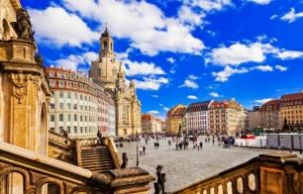
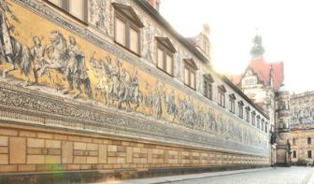
นำท่านชมเมืองเดรสเดน นครหลวงแห่งแคว้นแซกโซนี่ ซึ่งเป็นเมืองที่เคยรุ่งเรืองและร่ำรวยมากที่สุดแห่งหนึ่งของยุโรป รวมทั้งศิลปะวัฒนธรรมและสถาปัตยกรรมที่สวยงามทรงคุณค่าทางประวัติศาสตร์จนได้รับฉายาว่า “นครฟลอเรนซ์แห่งลุ่มแม่น้ำเอลเบ” ชมความสวยงามของสถานที่สำคัญต่างๆ ภายในเมืองเดรสเดนชมความสวยงามอันโดดเด่นของ “เดอะ เเซมเพอร์ โอเปร่าเฮ้าท์” โรงอุปรากรประจำเมืองสร้างเสร็จในปี ค.ศ.1878โดยเซมเพอร์ในสไตล์อิตาเลียนบาร็อคอาคารหลังนี้มีความโดดเด่นอย่างเท่าเทียมกันทั้งด้านสถาปัตยกรรม และดนตรี เพราะตัวอาคารออกแบบได้สวยงามสมส่วน เป็นที่จัดแสดงดนตรี และอุปรากรในโอกาสสำคัญๆ นำท่านเก็บภาพกระเบื้อง “The Procession of Princes” เป็นงานกระเบื้องจากเมืองไมเซน ที่รวบรวมภาพของเหล่าเจ้าชาย แห่งราชวงศ์เวททินส์ เจ้าผู้ปกครองแคว้นแซกโซนีไว้ในภาพนี้ทั้งหมด จากนั้นเข้าชมสวนแสนสวย“ เดอะสวิงเกอร์” (Zwinger) นำท่านเดินชมวิวความสวยงามของแม่น้ำเอลเบ้ ในบริเวณ Brühlsche Terrasse สัมผัสบรรยากาศที่ร่มรื่นของพรรณไม้และร้านกาแฟน่ารักๆ ท่านจะต้องประทับใจไปกับความงดงามของเมืองนี้อย่างแน่นอน
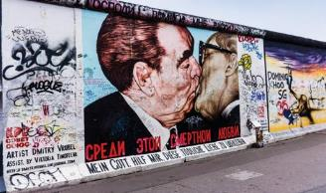
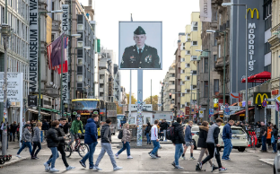
เที่ยง บริการอาหารมื้อกลางวัน ณ ภัตตาคาร
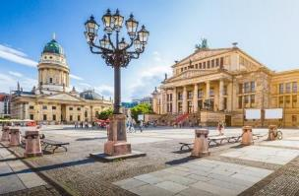
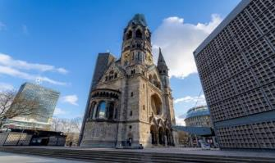
นำท่านชมความสวยงามของ 2 ฝั่งนครเบอร์ลิน ทั้งตะวันตกและตะวันออก / ผ่านชมจัตุรัสโพสต์แดมเมอร์ (Potsdamer Platz) เมืองใหม่ที่ถูกสร้างขึ้นให้มีขนาดใหญ่และทันสมัยแห่งหนึ่งในยุโรป ใช้เงินทุนกว่า 4 พันล้านเหรียญยูโร ภายในประกอบไปด้วย ตึกที่ทำการของ Sony, A&T, ABB นำท่านเก็บภาพ “กำแพงเบอร์ลิน” (ยังคงอนุรักษ์ไว้บางส่วน) อดีตแห่งการแบ่งแยกที่ปัจจุบันเหลือเพียงไม่กี่กิโลเมตร เพื่อเก็บไว้เป็นอนุสรณ์ให้กับคนรุ่นหลัง นั้น นำท่านเดินทางเข้าสู่ย่านคู’ดัม(Kurfürstendamm หรือ Ku'damm) ชม “โบสถ์ไกเซอร์วิล เฮม เกต คนิสเคิร์ช” หรือ “เมโมเรียลเชิร์ช” ที่ยังคงร่องรอยความเสียหายจากสงครามโลกครั้งที่ 2 ย่านคู’ดัมเป็นย่านที่มีชื่อเสียงที่สุดในเบอร์ลิน เป็นที่ตั้งของห้างคาเดเว(KaDeWe) และยังเต็มไปด้วยร้านค้าขนาดใหญ่ของเสื้อผ้าแบรนด์เนมระดับโลก อีกทั้งยังมีเครื่องประดับ และของที่ระลึก รวมถึงร้านกาแฟน่ารักๆมากมาย อิสระทุกท่านตามอัธยาศัย
ค่ำ บริการอาหารมื้อค่ำ ณ ภัตตาคาร / นำคณะเดินทางเข้าสู่ที่พัก
พักที่: NH Hotel, Novotel BERLIN / หรือระดับใกล้เคียง
วันที่เจ็ดของการเดินทาง(7) เบอร์ลิน – เมืองพอทสดัม – เข้าชมภายในพระราชวังซองซูซี
ชมกรุงเบอร์ลิน (มรดกโลก) – เช็คพ้อยส์ ชาร์ลี – ช้อปปิ้ง
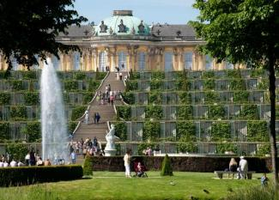
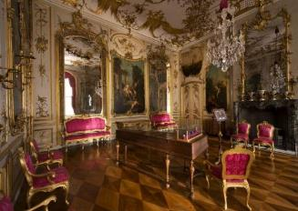
เช้า บริการอาหารมื้อเช้า ณ ห้องอาหารของโรงแรม
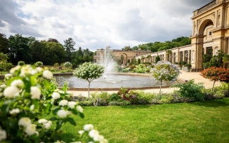
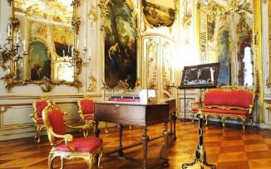
หลังอาหารนำท่านออกเดินทางสู่เมืองพอทสดัม (Potsdam) (ระยะทาง 40 กม.) เป็นเมืองหลวงของรัฐบรันเดินบวร์ค (Brandenburg) ทางด้านตะวันออกของประเทศเยอรมนี ตั้งอยู่บนแม่น้ำฮาเฟิล (Havel) 26 กม. ทางตะวันตกเฉียงใต้ของเบอร์ลิน และเป็นส่วนหนึ่งของเขตนครเบอร์ลิน พ็อทซ์ดัม เป็นที่รู้จักจากการเป็นที่ประทับของกษัตริย์ปรัสเซียหลายพระองค์ นำท่านเข้าชมพระราชวังซองซูซี (วังไกลกังวล) (Schloss Sanssouci) ตั้งอยู่ในบริเวณสวนซองซูซี โดยถูกออกแบบก่อสร้างและตกแต่งในสไตล์ศิลปะแบบรอคโคโคที่หรูหราอลังการตั้งอยู่บนยอดเนิน และมีสวนขั้นบันไดที่ปลูกต้นองุ่นเป็นทิวแถวอยู่ด้านหน้า เพื่อให้เป็นที่ประทับพักผ่อนในช่วงฤดูร้อนของ พระเจ้าฟรีดริชที่ 2 โดยปัจจุบันที่นี่ถือเป็นสถานที่ท่องเที่ยวที่สำคัญที่สุดของเมืองพอทสดัม ปัจจุบันพระราชวังนี้กลายเป็นสถานที่ดึงดูดนักท่องเที่ยวที่สำคัญแห่งหนึ่งของประเทศเยอรมนี หลังจากการรวมตัวระหว่างเยอรมนีตะวันออกกับเยอรมนีตะวันตกใน ค.ศ. 1990 ร่างของพระเจ้าฟรีดริชที่ 2 ก็ถูกนำกลับมาฝังบนเนินที่ซ็องซูซีตามพระราชประสงค์เดิมของพระองค์ก่อนที่จะเสด็จสวรรคต พระราชวังซองซูซีและอุทยานได้รับเลือกโดยองค์การยูเนสโก ให้ขึ้นทะเบียนเป็นมรดกโลกใน ค.ศ.1990

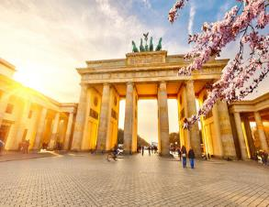
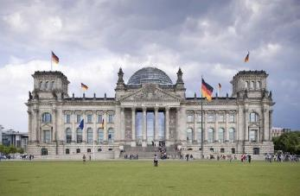
เที่ยง บริการอาหารกลางวัน ณ ภัตตาคาร
ชมเช็คพ้อยส์ ชาร์ลี(Charlie Checkpoint) จุดตรวจคนเข้า-ออก และใช้แลกเปลี่ยนเชลยศึกในสมัยสงครามเย็น ระหว่างสองฝั่งเบอร์ลิน(ออก-ตก) นำท่านเก็บภาพ “เบอร์ลิน ดอม” โบสถ์หลักประจำเมือง ตัวโบสถ์โดนระเบิดเสียหายในช่วงสงครามโลกครั้งที่ 2 หลังจากได้รับการบูรณะฟื้นฟูให้กลับมารุ่งเรืองเหมือนสมัยอดีตอีกครั้ง ถือว่าเป็นโบสถ์ที่มีความโดเด่นของสถาปัตยกรรมแบบบาโรกและเรอเนสซองซ์ที่น่าทึ่ง นำท่านถ่ายภาพคู่กับ “ประตูชัย บราเดนเบิร์ก” (Brandenburg Gate) สัญลักษณ์ของเยอรมันฝั่ง
ตะวันออก ชมอาคารไรชส์ทาค (Reichstagsgebäude) เป็นสิ่งก่อสร้างทางประวัติศาสตร์ในกรุงเบอร์ลิน ประเทศเยอรมนี สร้างขึ้นในสมัยจักรวรรดิเยอรมันเพื่อเป็นประชุมของรัฐสภาเยอรมัน (ไรชส์ทาค) อาคารนี้เริ่มใช้งานในปีค.ศ. 1894 จนกระทั่งถูกวางเพลิงในปี ค.ศ.1933 สร้างความเสียหายอย่างมากแก่อาคารนี้ทำให้มันถูกปล่อยทิ้งร้างกว่าสี่ทศวรรษ เมื่อมีการรวมประเทศเยอรมนีในปี ค.ศ. 1990 ก็มีการบูรณะอาคารนี้ใน ค.ศ. 1999 และถูกใช้เป็นอาคารรัฐสภาสหพันธ์สาธารณรัฐเยอรมนี (บุนเดสทาค) มาตั้งแต่บัดนั้น
ค่ำ บริการอาหารมื้อค่ำ ณ ภัตตาคาร / นำคณะเดินทางเข้าสู่ที่พัก
พักที่: NH Hotel, Novotel BERLIN / หรือระดับใกล้เคียง
วันที่แปดของการเดินทาง(8) พอทสดัม – เควดลินบวร์ก (มรดกโลก) – กอสลาร์(มรดกโลก)
เช้า บริการอาหารมื้อเช้า ณ ห้องอาหารของโรงแรม
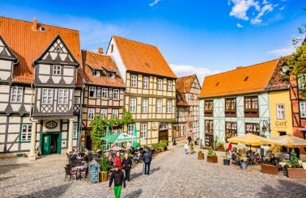
หลังอาหารเดินทางสู่เมือง เควดลินบวร์ก (Quedlinburg) (190 ก.ม.) อดีตเมืองหลวงแห่งแรกของชนชาติเยอรมัน มาตั้งแต่ ค.ศ.919 มีความโดดเด่นในเรื่องของสถาปัตยกรรมแบบโรมัน มีอาคารลักษณะกรอบไม้ซุง (Timber-framed) ที่มีความสวยงามมากกว่า 1,300 หลัง และได้ขึ้นทะเบียนเป็นมรดกโลกเมื่อปี 1994 ชมจัตุรัสกลางเมือง ซึ่งเป็นที่ตั้งของศาลาว่าการเมือง ซึ่งถือว่าเป็นหนึ่งในอาคารที่เก่าแก่ที่สุดของเมืองเควดลินบวร์ก
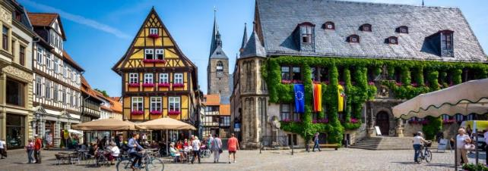
ชมโบสถ์วิทยาลัยแห่งเซนต์แซร์วาทิอุส (Collegiate Church of St Servatius) โบสถ์ที่เป็นหนึ่งในผลงานชิ้นเอกของสถาปัตยกรรมโรมาเนสก์ โดยบริเวณใต้ถุนโบสถ์ถูกใช้เป็นสถานที่สำหรับฝังศพของกษัตริย์ Heinrich I และพระชายา
เที่ยง บริการอาหารกลางวัน ณ ภัตตาคาร
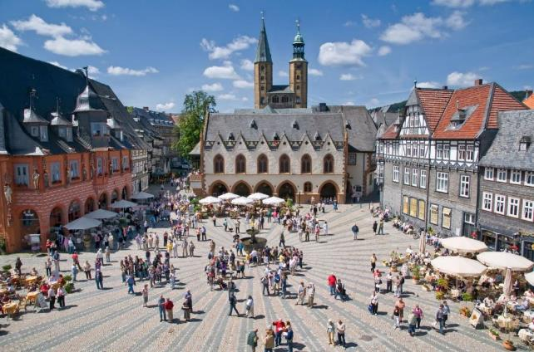
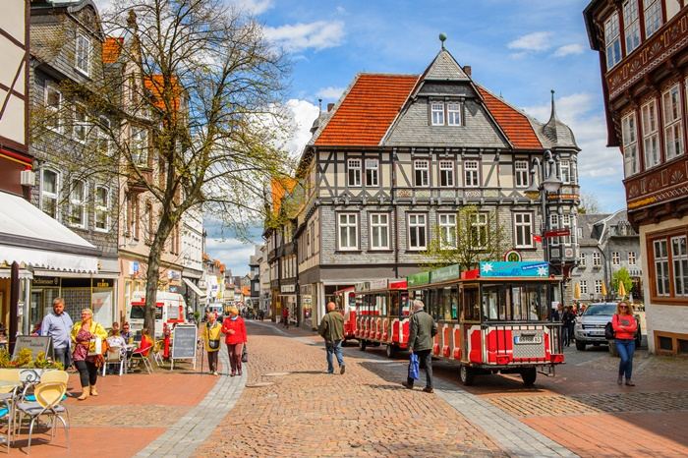
บ่าย นำท่านออกเดินทางสู่เมืองกอสล่าร์ (Goslar) เมืองมรดกโลก (61 ก.ม.) ตัวเมืองตั้งอยู่ในแคว้นโลว์เวอร์ แซคโซนี ร่ำรวยจากการทำเหมืองแร่ ตั้งแต่ปี ค.ศ.968 ที่มีการพบแร่เงินเป็นครั้งแรกเมื่อจักรพรรดิออโต้ มหาราชออกล่าสัตว์ มาในบรเวณนี้ และพบแหล่งแร่โดยไม่ตั้งใจ แร่ที่พบในบริเวณนี้มีแร่สังกะสี (Zinc) ตะกั่ว (lead) ทองแดง (Copper) ทอง (Gold) และแร่เงิน (Silver) และได้ดำเนินงานเหมืองแร่มาถึงปีค.ศ.1988 ตัวเมืองเก่าตั้งอยู่เชิงเขาฮาร์ซ (Harz) มีแนวป่าไม้ล้อมรอบ บ้านเรือนส่วนใหญ่ใช้หินกะเทาะมาตกแต่งรอบๆตัวอาคาร จนกลายเป็นเอกลักษณ์ที่โดดเด่นของเมืองน่ารักแห่งนี้

ค่ำ บริการอาหารมื้อค่ำ ณ ภัตตาคารเมนูสเต๊กเนื้อรสเลิศ พร้อมเครื่องดื่มที่ทานสามารถเลือกได้ (ท่านใดไม่ทานเนื้อกรุณาแจ้งเจ้าหน้าที่ฝ่ายขาย ทางบริษัทจะเปลี่ยนเป็นสเต๊กหมูหรือปลาแทน)
พักที่: AKZENT HOTEL VILLA SAXER, GOSLAR หรือระดับใกล้เคียง
วันที่เก้าของการเดินทาง(9) กอสล่าร์ – วูปแปร์ทัล – นั่งรถโมโนเรลชมเมืองวูปแปร์ทัล
โคโลญจน์ (มรดกโลก)
เช้า บริการอาหารเช้า ที่ห้องอาหารของโรงแรม
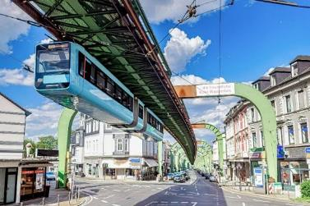
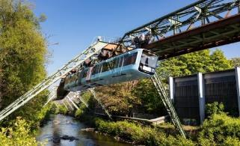
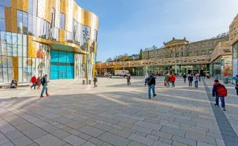
นำท่านเดินทางสู่เมืองวูปแปร์ทัล “Wuppertal” (290 ก.ม.)เมืองทางตะวันตกเฉียงเหนือของเยอรมนี ตัวเมืองตั้งอยู่ริมแม่น้ำวูปแปร์และล้อมรอบด้วยเนินเขาและชนบท ในช่วงศตวรรษที่ 18 จนถึงต้นศตวรรษที่ 20 เมืองนี้เป็นหนึ่งในศูนย์กลางทางอุตสาหกรรมที่สำคัญที่สุดในเยอรมนี นำท่านโดยสารรถไฟโมโนเรล(Monorail) แบบแขวนอันเป็นเอกลักษณ์ที่มีชื่อว่า Schwebebahn ให้บริการในปี 1901 (เป็นรางรถไฟแบบโมโนเรลแบบแรกของโลก) ผ่านชมตัวเมืองวูปแปร์ทัล รถไฟโมโนเรล วิ่งผ่านตัวเมืองเป็นระยะทาง 13 กม. โดยส่วนใหญ่วิ่งเหนือแม่น้ำวุพเพอร์ โดยมีสถานีทั้งหมด 20 สถานี มีผู้คนใช้บริการรถไฟโมโนเรลแบบแขวนนี้มากกว่า 80,000 คนทุกวัน (นั่งรถรางชมเมืองจากสถานีตลาดเก่า (Alter Markt) ถึงสถานีรถไฟกลาง (Hauptbahnhof) / จากนั้นนำท่านเดินทางสู่ภัตตาคาร
เที่ยง บริการอาหารกลางวัน ณ ภัตตาคาร

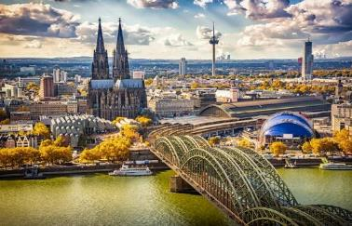
บ่าย เดินทางสู่เมืองโคโลญจน์ (54 ก.ม.) ชม “มหาวิหารแห่ง โคโลญจน์” (มรดกโลก-1996) สัญลักษณ์แห่งเมืองโคโลญจน์ เป็นมหาวิหารสไตล์โกธิกดังเดิมขนานแท้ ที่มีความสูงถึง 157.38 เมตรสร้างขึ้นในปี ค.ศ.1248 ใช้เวลาสร้างยาวนานมาราธอน 632 ปี จากนั้นท่านสามารถเดินเที่ยวชมเขตเมืองเก่าโคโลญจน์ พร้อมช้อปปิ้งสินค้าพื้นเมือง, ของที่ระลึก น้ำหอมโคโลญจน์ 4711 ตลอดจนสินค้าแบรนด์เนมชื่อดังนานาชนิดบนถนน Walking Street รอบมหาวิหาร
ค่ำ บริการอาหารมื้อค่ำ ณ ภัตตาคาร / นำท่านเข้าสู่โรงแรมที่พัก
พักที่: MARITIM HOTEL / COURTYARD BY MARRIOTT หรือระดับเทียบเท่า
วันที่สิบของการเดินทาง(10) โคโลญจน์ – ปราสาทเอ็ลทซ์ – คอเคม – บ๊อบพาร์ด
ล่องเรือแม่น้ำไรน์ – เซนต์กอร์ – แฟรงค์เฟิร์ท
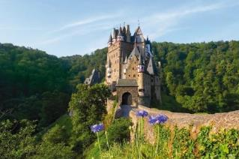
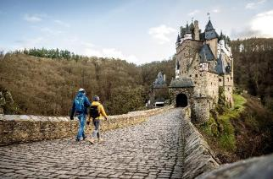
เช้า บริการอาหารเช้า ที่ห้องอาหารของโรงแรม
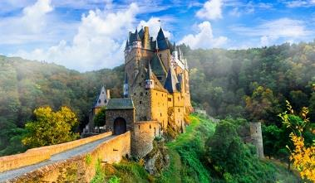
หลังอาหารเดินทางสู่เชิงปราสาทเอ็ลทซ์(110 กม.) เปลี่ยนเป็นนั่งรถท้องถิ่นขึ้นสู่ ‘ปราสาทเอ็ลทซ์’(Eltz Castle) นำท่านเข้าชมภายในปราสาทเอ็ลทซ์ ปราสาทยุคกลางอันน่าทึ่ง สร้างด้วยรูปแบบสถาปัตยกรรมที่ผสมผสานความมหัศจรรย์จากหลายยุคสมัยตั้งตระหง่านอย่างสง่างามบนความสูง 70 เมตรเหนือแม่น้ำเอ็ลทซ์บัค (Eltzbach) ในท่ามกลางมรดกทางธรรมชาติอันงดงามของป่าเอลทซ์
อดีตคฤหาสน์เรียบง่ายที่สร้างขึ้นในศตวรรษที่ 9 ทั้งสไตล์ยุคกลางและยุคเรอเนซองส์ผสมกัน ทำให้ปราสาทดูเหมือนเทพนิยาย ตระกูล Counts of Eltz ครอบครองถึง 33 รุ่น หรือประมาณ 850 ปี
เที่ยง บริการอาหารกลางวัน ณ ภัตตาคาร
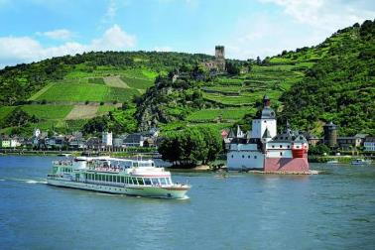
บ่าย หลังอาหารเดินทางสู่เมือง “เซนต์กอร์” (30 กม.) เมืองเล็กๆ ที่มีชื่อเสียงเพราะบทกวีของ Heinrich Hene เป็นเมืองที่ได้รับการดูแลรักษาอย่างดีเยี่ยม ยังคงให้ภาพประทับใจเหมือนที่เคยเป็นมาใน คริสตวรรษที่ 19 “นำคณะล่องเรือชมความสวยงามสองฝากฝั่งแม่น้ำไรน์” ที่มีเรื่องราวของปราสาทต่างๆ เก่าแก่มากมายของมหาเศรษฐีในอดีตจากยุคโรมันและชาวเยอรมันเผ่าต่างๆ เรือจะนำท่านผ่านหน้าผา “ลอเรไล” อันเป็นตำนานของหญิงสาวที่คร่าชีวิตผู้คนที่เดินทางโดยเรือผ่านแม่น้ำสายนี้จนเข้าสู่เมือง “บ็อบพาร์ด” เมืองแสนสวยริมฝั่งแม่น้ำ จากนั้นเดินทางสู่เมือง นำท่านเดินทางสู่เมือง “แฟรงค์เฟิร์ท” (120 กม.)
ค่ำ บริการอาหารค่ำ ณ ภัตตาคาร / เดินทางสู่ที่พัก
พักที่: LEONARDO ROYAL HOTEL FRANKFURT หรือระดับใกล้เคียง
วันที่สิบเอ็ดของการเดินทาง(11) แฟรงค์เฟิร์ต – จัสตุรัสโรเมอร์
ช้อปปิ้งถนน ZEIL เดินทางกลับ
เช้า บริการอาหารเช้า ที่ห้องอาหารของโรงแรม
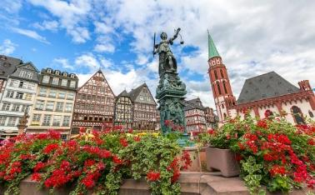
หลังอาหารนำท่านชมเมือง “แฟรงค์เฟิร์ท” หรือ แฟรงค์เฟิร์ท อัม ไมน์ เป็นเมืองที่มีประวัติต่อเนื่องอันยาวหลายศตวรรษเคยเป็นสถานที่ซึ่งกษัตริย์และจักรพรรดิหลายพระองค์เคยใช้ประกอบพิธีราชาภิเษก ตั้งอยู่ริมฝั่งแม่น้ำไมน์ (Main river) และเป็นที่ตั้งของตลาดหลักทรัพย์แฟรงก์เฟิร์ท และธนาคารกลางยุโรป แฟรงก์เฟิร์ท เป็นเมืองที่ร่ำรวยที่สุดในกลุ่มสหภาพยุโรป โดยในเขตเมืองและปริมณฑลมีประชากรประมาณ 5 ล้านคน ชมจัตุรัสโรเมอร์ ซึ่งเป็นจัตุรัสที่เก่าแก่ที่สุดในเมือง ด้านข้างก็คือ ศาลาว่าการเมือง ซึ่งอยู่ทางด้านตะวันตกเฉียงเหนือของจัตุรัสโรเมอร์ บ้านเรือนและร้านค้าในเขตเมืองเก่ายังคงอนุรักษ์สถาปัตยกรรมดั้งเดิมไว้ได้อย่างน่าทึ่ง
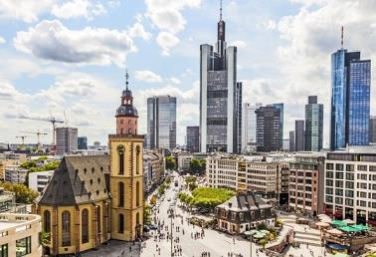
เที่ยง บริการอาหารกลางวัน ณ ภัตตาคาร
บ่าย นำท่านเข้าสู่ถนน ZEIL คือถนนช้อปปิ้งและสถานที่ชั้นนำในการซื้อสินค้าในเมืองแฟรงค์เฟิร์ต โดยเฉพาะอย่างยิ่งพื้นที่ระหว่าง Konstablerwache และ Hauptwache ที่ถูกเรียกว่า The Fifth Avenue ของเยอรมันที่มีทุกอย่างให้เลือกสรร ทั้งร้านบูติก ร้านค้าที่เต็มไปด้วยสินค้าจากต่างประเทศ
…….. สมควรแก่เวลาเดินทางสู่สนามบินแฟรงค์เฟิร์ต เพื่อทำการเช็คบัตรที่นั่ง และทำภาษีคืน
20.55 เดินทางสู่กรุงเทพฯ โดย สายการบินไทย เที่ยวบินที่ TG923
วันที่สิบสองของการเดินทาง(12) กรุงเทพฯ (สนามบินสุวรรณภูมิ)
13.45 เดินทางถึงกรุงเทพฯ...โดยสวัสดิภาพพร้อมความประทับใจ
****** GRAND GERMANY 12 DAYS (WORLD HERITAGE) 12 DAYS (TG) ******
*** หมายเหตุ โปรแกรมการเดินทางอาจเปลี่ยนแปลงได้ตามความเหมะสม เนื่องจากสภาพ ลม ฟ้า อากาศ,การล่าช้าอันเนื่องมาจากสายการบิน และสถานการณ์ในต่างประเทศที่ทางคณะเดินทางในขณะนั้น เพื่อความปลอดภัยในการเดินทาง โดยบริษัทฯ ได้มอบหมายให้ หัวหน้าทัวร์ผู้นำทัวร์ มีอำนาจตัดสินใจ ณ ขณะนั้นทั้งนี้การตัดสินใจ จะคำนึงถึงผลประโยชน์ของหมู่คณะเป็นสำคัญ เมื่อท่านทำการจองและชำระเงินมัดจำแล้ว บริษัทฯ ถือว่าท่านได้ยอมรับเงื่อนไขของทางบริษัทฯ แล้ว

อัตราค่าบริการ * รวมค่าวีซ่า * ค่าทิปพนักงานขับรถ * น้ำดื่มบริการบนรถโค้ช
กำหนดการเดินทาง | ผู้ใหญ่พัก  ห้องละ 2 ท่าน | เด็กอายุต่ำกว่า 12 ปี  พักกับผู้ใหญ่ 1 ท่าน | เด็กอายุต่ำกว่า 12 ปี  พักกับผู้ใหญ่ 2 ท่าน (เสริมเตียง) | พักเดี่ยว  เพิ่มท่านละ
22 ก.ย. – 03 ต.ค.  *Oktoberfest*  “เทศกาลเบียร์2026” | 179,900 | 179,900 | 179,900 | 45,900
02 – 13 ต.ค.69 | 169,900 | 169,900 | 169,900 | 35,900
18 – 29 ต.ค.69 | 169,900 | 169,900 | 169,900 | 35,900
30 ต.ค. – 10 พ.ย.69 | 165,900 | 165,900 | 165,900 | 35,900
26 พ.ย. – 07 ธ.ค.69  “คริสต์มาส มาร์เก็ต” | 169,900 | 169,900 | 169,900 | 35,900
24 ธ.ค.69 – 04 ม.ค.70  “เทศกาลปีใหม่ 2570” | 175,900 | 175,900 | 175,900 | 35,900
11 – 22 ก.พ.70 | 165,900 | 165,900 | 165,900 | 35,900
18 – 29 มี.ค.70 | 165,900 | 165,900 | 165,900 | 35,900
*** ต้องการที่นั่งชั้นธุรกิจราคาพิเศษ กรุณาติดต่อเจ้าหน้าที่ ***
กรุณาสำรองที่นั่งล่องหน้าอย่างน้อย 8 สัปดาห์ เพื่อความสะดวกในการยื่นวีซ่า

อัตราค่าบริการนี้รวม
- ค่าตั๋วเครื่องบินไป-กลับ กรุงเทพฯ-แฟรงค์เฟิร์ท-กรุงเทพฯ
- ค่ารถปรับอากาศนำเที่ยวตามระบุไว้ในรายการ พร้อมคนขับรถที่ชำนาญเส้นทาง กฎหมายในยุโรปไม่อนุญาตให้คนขับรถเกิน 12 ช.ม./วัน
- โรงแรมที่พักตามระบุหรือเทียบเท่าในระดับเดียวกัน โรงแรมส่วนใหญ่ในยุโรปจะไม่มีเครื่องปรับอากาศ เนื่องจากอยู่ในแถบที่มีอุณหภูมิต่ำและราคาโรงแรมจะปรับขึ้น 3-4 เท่าตัว หากวันเข้าพักตรงกับงานเทศกาล เทรดแฟร์หรือการประชุมต่างๆ อันเป็นผลที่ทำให้ต้องมีการปรับเปลี่ยนย้ายเมือง โดยคำนึงถึงความเหมาะสมเป็นหลัก
- ค่าธรรมเนียมในการยื่นวีซ่ายุโรปหรือกลุ่มเชงเก้นวีซ่า และค่าธรรมเนียมวีซ่า ทางสถานทูตไม่คืนให้ท่านไม่ว่าท่านจะผ่านการพิจารณาหรือไม่ก็ตาม
- ค่าอาหารที่ระบุในรายการ ให้ท่านได้เลิศรสกับอาหารท้องถิ่นในแต่ละประเทศ
- ค่าบริการนำทัวร์โดยหัวหน้าทัวร์ผู้มีประสบการณ์นำเที่ยวให้ความรู้ และคอยดูแลอำนวยความสะดวกตลอดการเดินทาง
- ค่าประกันสุขภาพและการเกิดอุบัติเหตุในการเดินทางวงเงินท่านละ 1,000,000 บาท (ตามเงื่อนไขกรมธรรม์)
- ค่าทิปพนักงานขับรถในยุโรป
- น้ำดื่มบริการบนรถโค้ชทุกวัน
- ค่าพนักงานยกกระเป๋า ณ โรงแรมที่พัก (กรุณาตรวจสัมภาระของท่านให้เรียบร้อยก่อนรถออกทุกครั้ง) หากท่านลืมสัมภาระไว้ในห้องพัก มีค่าใช้จ่ายในการจัดส่งคืน และอาจเกิดความล่าช้าหรือสูญหายได้
*** บางโรงแรมมีพนักงานยกกระเป๋าไม่พอทำให้เกิดความล้าช้า ท่านสามารถนำสัมภาระขึ้นห้องพักได้ด้วยตัวเอง
อัตราค่าบริการนี้ไม่รวม
- ค่าภาษีมูลค่าเพิ่ม 7 % และค่าภาษีหัก ณ ที่จ่าย 3 %
- ค่าใช้จ่ายส่วนตัว อาทิ ค่าโทรศัพท์ , ค่าซักรีด , ค่าเครื่องดื่มและอาหารนอกเหนือจากที่ระบุในรายการ
- ค่าผกผันของภาษีน้ำมันที่ทางสายการบินแจ้งเปลี่ยนแปลงกะทันหัน
- ค่าเปลี่ยนตั๋วขากลับกรณีอยู่ต่อ
- ทิปหัวหน้าทัวร์ วันละ 100 บาท ต่อท่านต่อวัน(1,200) ***หากท่านประทับใจในการบริการ***
เงื่อนไขการสำรองที่นั่ง และการชำระเงิน
- กรุณาจองล่วงหน้าพร้อมชำระงวดแรก 80,000 บาท ก่อนการเดินทาง พร้อมแฟกซ์สำเนาหน้าหนังสือเดินทาง Passport มายังบริษัท และค่าใช้จ่ายส่วนที่เหลือกรุณาชำระก่อนการเดินทางไม่น้อยกว่า 30 วัน มิฉะนั้นจะถือว่าท่านยกเลิกการเดินทาง
- บริษัทฯ ขอสงวนสิทธิ์ยกเลิกการเดินทางก่อนล่วงหน้า 10 วัน ซึ่งจะเกิดขึ้นได้ก็ต่อเมื่อไม่สามารถทำกรุ๊ปได้อย่างน้อย 20 ท่าน และหรือ ผู้ร่วมเดินทางในคณะไม่สามารถผ่านการพิจารณาวีซ่าได้ครบ 15 ท่าน ซึ่งในกรณีนี้ ทางบริษัทฯ ยินดีคืนเงินให้ทั้งหมดหักค่าธรรมเนียมวีซ่า หรือจัดหาคณะทัวร์อื่นให้ ถ้าท่านต้องการ
- บริษัทฯ ขอสงวนสิทธิ์ที่จะเปลี่ยนแปลงรายละเอียดบางประการในทัวร์นี้ เมื่อเกิดเหตุจำเป็น สุดวิสัย จนไม่อาจแก้ไขได้ และจะไม่รับผิดชอบใดๆ ในกรณีที่สูญหาย สูญเสียหรือได้รับบาดเจ็บ ที่นอกเหนือความ รับผิดชอบของหัวหน้าทัวร์และเหตุสุดวิสัยบางประการเช่น การนัดหยุดงาน ภัยธรรมชาติ การจลาจล ต่างๆ
- เนื่องจากรายการทัวร์นี้เป็นแบบเหมาจ่ายเบ็ดเสร็จ หากท่านสละสิทธิ์การใช้บริการใดๆตามรายการ หรือถูกปฏิเสธการเข้า และออกประเทศไม่ว่าในกรณีใดก็ตาม บริษัทฯ ขอสงวนสิทธิ์ไม่คืนเงินในทุกกรณี
- เมื่อท่านได้ชำระเงินมัดจำหรือทั้งหมด ไม่ว่าจะเป็นการชำระผ่านตัวแทนของบริษัทฯ หรือชำระโดยตรงกับทางบริษัทฯ ทางบริษัทฯ จะขอถือว่าท่านรับทราบและยอมรับในเงื่อนไขต่างๆของบริษัทฯ ที่ได้ระบุไว้โดยทั้งหมด
- กรณีท่านที่ประสงค์จะพัก 3 ท่าน ในห้องพัก (Triple Room) บางโรงแรมอาจไม่มีห้องพัก สำหรับ 3 ท่าน ทางโรงแรมจะจัดแยกเป็น 2 ห้อง หรือ บางโรงแรมอาจจะจัดเป็นเตียงเสริมให้ท่านในห้องพักขนาดมาตรฐาน ซึ่งมีขนาดไม่ใหญ่มากนัก พื้นที่ภายในห้องพักอาจอึดอัดและไม่สะดวกสบายเท่าที่ควร (ทางบริษัทแนะนำให้แยกเป็น พัก 2 ห้อง) ในกรณีที่ต้องแยกห้องพักเป็น 2 ห้อง (พักคู่ 1 ห้อง + พักเดี่ยว 1 ห้อง) จะมีค่าใช้จ่ายสำหรับค่าห้องเดียว ซึ่งค่าใช้จ่ายในส่วนนี้ ทางลูกค้าต้องเป็นผู้จ่ายค่าห้องเดียวเอง
หมายเหตุ
- บริษัทฯ จะทำการยื่นวีซ่าของท่านก็ต่อเมื่อในคณะมีผู้สำรองที่นั่งครบ 10 ท่าน และได้รับคิวการตอบรับจากทางสถานทูต เนื่องจากบริษัทฯ จะต้องใช้เอกสารต่างๆที่เป็นกรุ๊ปในการยื่นวีซ่า อาทิ ตั๋วเครี่องบิน ห้องพักที่คอนเฟิร์มมาจากทางยุโรป ประกันการเดินทาง ฯลฯ ทางท่านจะต้องรอให้คณะครบ 15 ท่าน จึงจะสามารถยื่นวีซ่าให้กับทางท่านได้อย่างถูกต้อง
- หากในช่วงที่ท่านเดินทางคิววีซ่ากรุ๊ปในการยื่นวีซ่าเต็ม ทางบริษัทต้องขอสงวนสิทธิ์ในการยื่นวีซ่าเดี่ยว ซึ่งทางท่านจะต้องเดินทางมายื่นวีซ่าด้วยตัวเอง ตามวัน และเวลานัดหมายจากทางสถานทูต โดยมีเจ้าหน้าที่ของบริษัทคอยดูแล และอำนวยความสะดวก
- เอกสารต่างๆที่ใช้ในการยื่นวีซ่าท่องเที่ยวทวีปยุโรป ทางสถานทูตเป็นผู้กำหนดออกมา มิใช่บริษัททัวร์เป็นผู้กำหนด ท่านที่มีความประสงค์จะยื่นวีซ่าท่องเที่ยวทวีปยุโรป กรุณาจัดเตรียมเอกสารให้ถูกต้อง และครบถ้วนตามที่สถานทูตต้องการ เพราะจะมีผลต่อการพิจารณาวีซ่าของท่าน บริษัททัวร์เป็นแต่เพียงตัวกลาง และอำนวยความสะดวกในการยื่นวีซ่าเท่านั้น มิได้เป็นผู้พิจารณาว่าวีซ่าให้กับทางท่าน
- กรณีวีซ่าที่ท่านยื่นไม่ผ่านการพิจารณา และคณะสามารถออกเดินทางได้ ท่านจะต้องเสียค่าใช้จ่ายจริงที่เกิดขึ้นดังต่อไปนี้
- ค่าธรรมเนียมการยื่นวีซ่าและค่าดำเนินการ ทางสถานทูตจะไม่คืนค่าธรรมเนียมใดๆทั้งสิ้นแม้ว่าจะผ่านหรือไม่ผ่านการพิจารณา
- ค่ามัดจำตั๋วเครื่องบิน หรือตั๋วเครื่องบินที่ออกมาจริง ณ วันยื่นวีซ่า ซึ่งตั๋วเป็นเอกสารที่สำคัญในการยื่นวีซ่า หากท่านไม่ผ่านการพิจารณา ตั๋วเครื่องบินถ้าออกตั๋วมาแล้วจะต้องทำการ REFUND โดยจะมีค่าธรรมเนียมที่ท่านต้องถูกหักบางส่วน และส่วนที่เหลือจะคืนให้ท่านภายใน 45-60 วัน (ตามกฎของแต่ละสายการบิน) ถ้ายังไม่ออกตั๋วท่านจะเสียแต่ค่ามัดจำตั๋วตามจริงเท่านั้น
- ค่าห้องพักในทวีปยุโรป ถ้าคณะออกเดินทางได้ และท่านไม่ผ่านการพิจารณาวีซ่า ตามกฎท่านจะต้องโดนค่ามัดจำห้องใน 2 คืนแรกของการเดินทางหากท่านไม่ปรากฏตัวตามวันที่เข้าพัก ทางโรงแรมจะต้องยึดค่าห้อง 100% ในทันที ทางบริษัทจะแจ้งให้ท่านทราบ และมีเอกสารชี้แจงให้ท่านเข้าใจ
- หากท่านผ่านการพิจารณาวีซ่า แล้วยกเลิกการเดินทางทางบริษัทขอสงวนสิทธิ์ในการยึดค่าใช้จ่ายทั้งหมด 100%
- ทางบริษัทเริ่มต้น และจบ การบริการ ที่สนามบินสุวรรณภูมิ กรณีท่านเดินทางมาจากต่างจังหวัด หรือต่างประเทศ และจะสำรองตั๋วเครื่องบิน หรือพาหนะอย่างหนึ่งอย่างใดที่ใช้ในการเดินทางมาสนามบิน ทางบริษัทจะไม่รับผิดชอบค่าใช้จ่ายในส่วนนี้ เพราะเป็นค่าใช้จ่ายที่นอกเหนือจากโปรแกรมการเดินทางของบริษัท ฉะนั้นท่านควรจะให้กรุ๊ป FINAL 100% ก่อนที่จะสำรองยานพาหนะ
- ในกรณีที่เกิดการล่าช้าจากสายการบิน หรือกระเป๋าเดินทางไม่มาตามกำหนด ทางบริษัทจะเป็นตัวแทนในการเรียกร้องค่าชดเชยจากสายการบินให้กับท่าน ซึ่งการพิจารณาขึ้นอยู่กับกฎเกณฑ์ของสายการบินเท่านั้น
เงื่อนไขการยกเลิกการเดินทาง
- ยกเลิกการเดินทางก่อน 30 วันขึ้นไป คืนเงินค่าทัวร์เต็มจำนวน (ทางบริษัทขอเก็บค่าใช้จ่ายที่เกิดขึ้นจริงเพื่อการเตรียมการจัดนำเที่ยว เช่น ค่าตั๋วเครื่องบิน ค่าวีซ่า หรือค่าโรงแรม และอื่นๆที่จ่ายไปแล้วและเรียกคืนไม่ได้)
- ยกเลิกการเดินทาง 15 - 29 วัน ก่อนวันเดินทาง คืนเงินมัดจำ 50% (ทางบริษัทขอเก็บค่าใช้จ่ายที่เกิดขึ้นจริงเพื่อการเตรียมการจัดนำเที่ยว เช่น ค่าตั๋วเครื่องบิน ค่าวีซ่า หรือค่าโรงแรม และอื่นๆที่จ่ายไปแล้วและเรียกคืนไม่ได้)
- ยกเลิกการเดินทางน้อยกว่า 15 วัน ทางบริษัทขอสงวนสิทธิ์ เก็บค่าใช้จ่ายทั้งหมดตามราคาทัวร์ ที่ระบุไว้ในโปรแกรมทัวร์
- กรณีถูกปฏิเสธในการ เข้า-ออกประเทศ (เช่น ถูกเจ้าหน้าที่ตรวจคนเข้าเมือง หรือ ตม. ปฏิเสธการเดินทาง)ขอสงวนสิทธิ์ ไม่คืนเงินค่าใช้จ่ายทั้งหมด (ทางบริษัทขอเก็บค่าใช้จ่ายที่เกิดขึ้นจริงเพื่อการเตรียมการจัดนำเที่ยว เช่น ค่าตั๋วเครื่องบิน ค่าวีซ่า หรือค่าโรงแรม และอื่นๆที่จ่ายไปแล้วและเรียกคืนไม่ได้)
- กรณี เจ็บป่วย จนไม่สามารถเดินทางได้ ผู้เดินทางต้องมีหลักฐานใบรับรองแพทย์ ที่ระบุชัดเจนว่าอาการเจ็บป่วยนั้นรุนแรงจนแพทย์วินิจฉัยว่าไม่สามารถเดินทางได้จริง (ทางบริษัทขอเก็บค่าใช้จ่ายที่เกิดขึ้นจริงเพื่อการเตรียมการจัดนำเที่ยว เช่น ค่าตั๋วเครื่องบิน ค่าวีซ่า หรือค่าโรงแรม และอื่นๆที่จ่ายไปแล้วและเรียกคืนไม่ได้)
- กรณี ถูกปฏิเสธวีซ่าจากสถานทูต(วีซ่าไม่ผ่าน) ไม่สามารถเดินทางได้ (ทางบริษัทขอเก็บค่าใช้จ่ายที่เกิดขึ้นจริงเพื่อการเตรียมการจัดนำเที่ยว เช่น ค่าตั๋วเครื่องบิน ค่าวีซ่า หรือค่าโรงแรม และอื่นๆที่จ่ายไปแล้วและเรียกคืนไม่ได้)

เอกสารที่ใช้ในการยื่นขอวีซ่า VISA เยอรมัน
(ต้องมาโชว์ตัวที่สถานทูตเพื่อสแกนลายนิ้วมือทุกท่าน)
- หนังสือเดินทางที่เหลืออายุใช้งานไม่ต่ำกว่า 6 เดือน และมีหน้าพาสปอร์ตว่างอย่างน้อย 3 หน้า
- รูปถ่ายสี (ต้องถ่ายไว้ไม่เกิน 6 เดือน ฉากหลังเป็นสีขาวเท่านั้น ) 1.5 X 2.0 นิ้ว จำนวน 3 รูป ขึ้นอยู่กับประเทศที่จะเดินทาง
- หลักฐานแสดงสถานะการทำงาน 1 ชุด
* ค้าขาย หลักฐานทางการค้า เช่น ใบรับรองจากกระทรวงพาณิชย์หรือใบทะเบียนการค้าที่มีชื่อผู้เดินทาง อายุ ย้อนหลังไม่เกิน 3 เดือนนับจากวันที่จะยื่นวีซ่า *พนักงานและผู้ถือหุ้น หนังสือรับรองการทำงานเป็นภาษาอังกฤษ ในการออกจดหมายรับรองกรุณาระบุคำว่า TO WHOM IT MAY CONCERN แทนการใช้ชื่อแต่ละสถานทูต
* ข้าราชการและนักเรียน หนังสือรับรองจากต้นสังกัด หนังสือรับรองเป็นภาษาอังกฤษ
- หลักฐานแสดงฐานะการเงินท่านละ 1 ฉบับ ( สถานทูตรับบัญชีออมทัพย์เท่านั้น ส่วนบัญชีอื่นๆนอกจากออมทรัพย์และเอกสารแสดงทางการเงินอื่นๆ สามารถยื่นแนบเพิ่มเติมได้ ทั้งนี้เพื่อให้หลักฐานการเงินของท่านสมบูรณ์ท่สุด)
* หนังสือรับรองจากธนาคาร ในการออกจดหมายรับรองกรุณาระบุคำว่า TO WHOM IT MAY CONCERN แทนการใช้ชื่อแต่ละสถานทูตพร้อม Statement และ สำเนาสมุดเงินฝาก ออมทรัพย์ โดยละเอียดทุกหน้า ย้อนหลัง 6 เดือน กรุณาสะกดชื่อให้ตรงกับหน้าพาสปอร์ต และหมายเลขบัญชีเล่มเดียวกับสำเนาที่ท่านจะใช้ยื่นวีซ่า (ใช้เวลาดำเนินการขอประมาณ 3-5 วันทำการ)
* เด็กต้องทำเอกสารรับรองบัญชีจากทางธนาคารบิดาหรือมารดา
* สามี-ภรรยาที่มีการจดทะเบียนสมรส สามารถใช้เอกสารการเงินร่วมกันได้ แต่ให้ทางธนาคารออกเอกสารแยกคนละชุด
- กรณีเด็กอายุต่ำกว่า 20 ปีบริบูรณ์ / หากเด็กไม่ได้เดินทางกับบิดา/มารดาคนใดคนหนึ่ง หรือบิดามารดาไม่ได้เดินทางทั้งสองคน ต้องมีจดหมายยินยอมให้เดินทางไปต่าง ประเทศจากบิดา และ มารดา ซึ่งจดหมายต้องออกโดยที่ว่าการอำเภอ
- สำเนาบัตรประชาชน หรือ สำเนาสูติบัตร 1 ชุด
- สำเนาทะเบียนบ้าน 1 ชุด
- สำเนาทะเบียนสมรส หรือ ทะเบียนหย่า 1 ชุด
- สำเนาใบเปลี่ยนชื่อ-สกุล (ถ้ามี) 1 ชุด
- การบิดเบือนข้อเท็จจริงประการใดก็ตามอาจจะถูกระงับมิให้เดินทางเข้าประเทศในกลุ่มเชงเก้นเป็นการถาวร และถึงแม้ว่าท่านจะถูกปฏิเสธวีซ่าสถานทูตไม่คืนค่าธรรมเนียมที่ได้ชำระไปแล้วและหากต้องการขอยื่นคำร้องใหม่ก็ต้องชำระค่าธรรมเนียมใหม่ทุกครั้ง
- หากสถานทูตมีการเรียกสัมภาษณ์ ทางบริษัทฯขอความร่วมมือในการเชิญท่านไปสัมภาษณ์ตามนัดหมายและโปรดแต่งกายสุภาพ ทั้งนี้ทางบริษัทฯ จะส่งเจ้าหน้าที่ไปอำนวยความสะดวก และประสานงานตลอดเวลาและหากสถานทูตขอเอกสารเพิ่มเติมทางบริษัทใคร่ขอรบกวนท่านจัดส่งเอกสารดังกล่าวเช่นกัน
- กรณีที่ท่านยกเลิกการเดินทางภายหลังจากได้วีซ่าแล้ว ทางบริษัทฯขอสงวนสิทธิ์ในการแจ้งสถานทูตยกเลิกวีซ่าของท่าน เนื่องจากการขอวีซ่าในแต่ละประเทศจะถูกบันทึกไว้เป็นสถิติในนามของบริษัทฯ
- ทางสถานทูตจะรับพิจารณาเฉพาะท่านที่มีเอกสารพร้อมและมีความประสงค์ที่จะเดินทางไปท่องเที่ยวยังประเทศตามที่ระบุเท่านั้น การปฏิเสธวีซ่าอันเนื่องมาจากหลักฐานในการขอยื่นวีซ่าปลอมหรือผิดวัตถุประสงค์ในการยื่นขอวีซ่าท่องเที่ยว ทางบริษัทฯ ขอสงวนสิทธิ์ในการคืนเงิน โดยจะหักค่าใช้จ่ายที่เกิดขึ้นจริงและจะคืนให้ท่านหลังจากทัวร์ออกเดินทางภายใน 30 วัน โปรแกรมการเดินทางอาจเปลี่ยนแปลงได้ตามความเหมาะสม ทั้งนี้จะคำนึงถึงประโยชน์และความปลอดภัยของผู้เดินทางเป็นหลัก

